Módulo B (aulas 5 - 8)

Aula 5: Variáveis e tipos primitivos

Adicionando comentários em JS:
Para comentar uma linha, utilize barras duplas:
var testVar = "Variável de teste." // isto é um comentário em JS.
Para comentar duas ou mais linhas, utilize barra + asterisco para abrir e asterisco + barra para fechar:
/* Isto é um comentário em uma linha.

JAVASCRIPTO EH TOPSTER <3

E isto é a linha final de um comentário. */

var testVar = "Isto é um código fora da área de comentários.";

Variáveis
- Um único sinal de igual (=) nunca é chamado de 'igual', sempre de 'recebe'.
- Se vocie atribui Null a uma variável, tudo dentro dela é destruído.
Curiosidade: No JavaScript moderno, além de utilizar a palavra var, também podemos usar a palavra let para definir variáveis.
var n1 = 5
var n2 = 8.5
var n3 = 15

var s1 = "JavaScript"
var s2 = `Curso em vídeo`
var s3 = 'Guanabara'

Identificadores
As variáveis se chamam identificadores, e eles possuem regras de formação.
- Variáveis podem começar com letra, $ (cifrão) ou _ (underscore).
- Não podem começar com números
- É possível usar letras ou números
- É possível utilizar acentos e símbolos
- Não podem conter espaços
- Não podem ser palavras reservadas (uma variável chamada var, por exemplo.)

Node.js

Shell do Node.js no terminal:
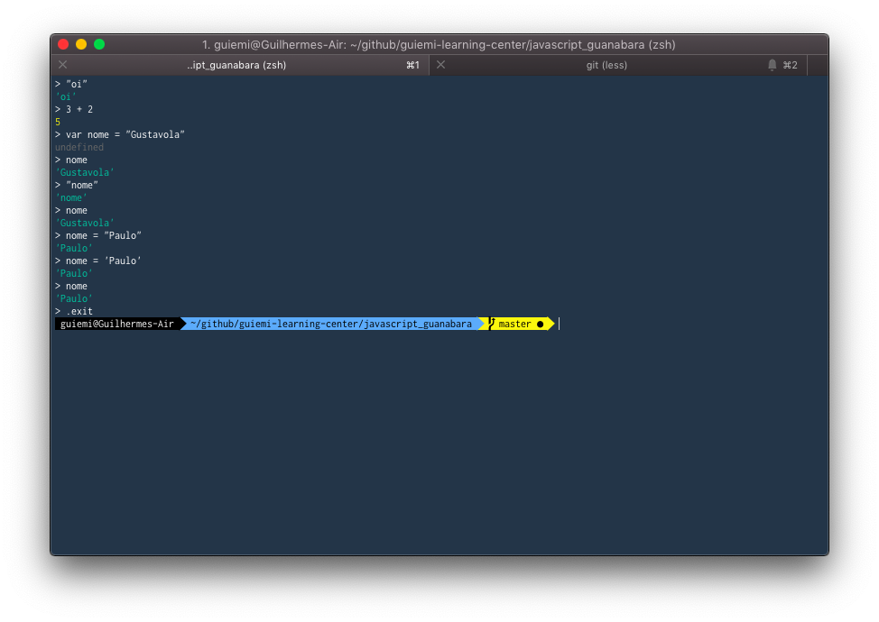

Shell do Node.js no terminal do VSCode:
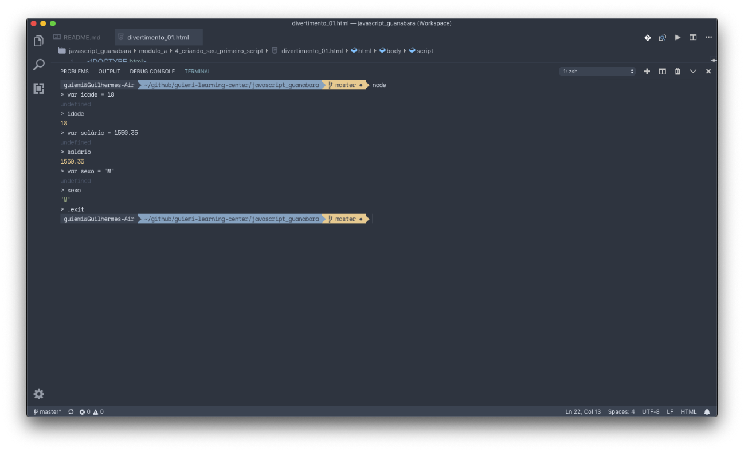

Dicas na hora de nomear identificadores
- Maiúsculas e minúsculas fazem diferença
- Tente escolher nomes coerentes para as variáveis
- Evite se tornar um programador alfabeto ou um programador contador
  - O programador alfabeto é aquele que nomeia todas as variáveis como a, b, c, d, e, f, g, h ou x, y, z
  - O programador contador é aquele que nomeia todas as variáveis como n1, n2, n3, n4, n5

